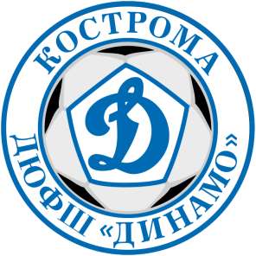
Календарь игр Открытого Первенства ДЮФШ «Динамо» по футболу

среди юношеских команд 2003-2004 г.р.

(09.10.16 – 23.10.16)

Дивизион «Высшая Лига»  1. «Адмирал Бенбоу» тр.: Марков Д.В.  2. «Меренга» тр.: Демьянов В.В.  3. «СпортАктив» тр.: Бурков А.А.  4. «Ипатьевская Слобода» тр.: Долгов П.С. | Дивизион «Лига Гранд»  1. «Парус» тр.: Марков Д.В.  2. «Фарм Лига» тр.: Демьянов В.В.  3. «Ровесник» тр.: Веселов В.В.  4. «Урожай» тр.: Голубков О.А.

09.10.2016
10:30 | поле №1 | Адмирал Бенбоу | Меренга
10:30 | поле №2 | СпортАктив | Ипатьевская Слобода
11:30 | поле №1 | Парус | Фарм Лига
12:30 | поле №1 | Адмирал Бенбоу | Спорт Актив
12:30 | поле №2 | Меренга | Ипатьевская Слобода
15.10.2016
15:00 | поле №1 | Меренга | Спорт Актив
15:00 | поле №2 | Парус | Урожай
16:00 | поле №1 | Фарм Лига | Ровесник
16.10.2016
10:30 | поле№1 | Адмира Бенбоу | Ипатьевская Слобода
10:30 | поле№2 | Ровесник | Урожай
11:30 | поле№1 | Фарм Лига | Урожай
11:30 | поле №2 | Парус | Ровесник
23.10.2016
10:30 | поле №1 | 3 «ВЛ» | 4 «ЛГ»
10:30 | поле №2 | 4 «ВЛ» | 3 «ЛГ»
11:30 | поле №1 | 1 «ВЛ» | 2 «ЛГ»
11:30 | поле №2 | 2 «ВЛ» | 1 «ЛГ»
12:30 | поле №1 | матч за 7-8 места
12:30 | поле №2 | матч за 5-6 места
13:30 | поле №1 | матч за 3-4 места
13:30 | поле №2 | матч за 1-2 места
НАГРАЖДЕНИЕ 14:30
Всем командам, обязательно быть на награждении!

